***Справочная информация по работе с административной частью сайта***

Вход:

Набираем в адресной строке браузера: http://alliancestone.ru/app_dev.php/login

Увидим форму для ввода логина и пароля:

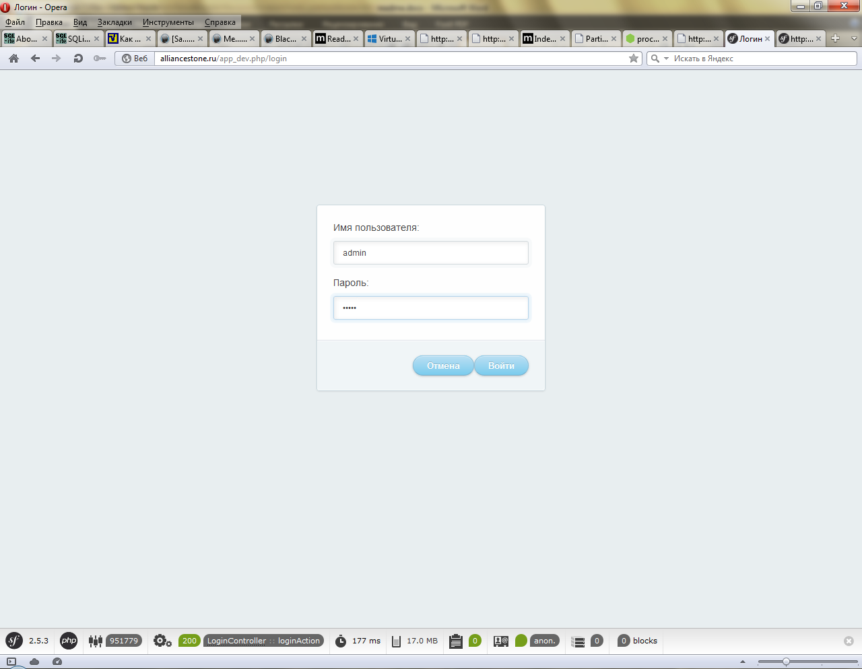

Вводим логин и пароль, жмем «Войти» или Enter и заходим в главное меню админ панели:

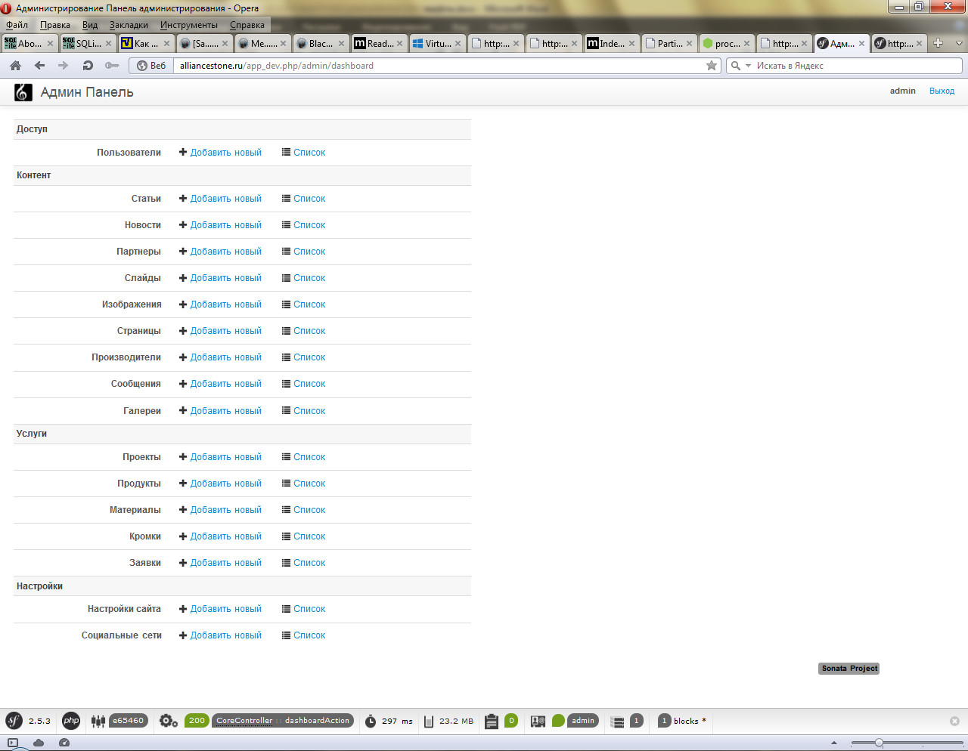

Основным понятием является **сущность.** Сущность это отражение объекта реального мира

в программной системе. При этом обычно, в программных системах сущность объединяет множество объектов одного типа. Например сущность **Пользователь** объединяет всех пользователей, сущность **Статья** объединяет все статьи. Единичный объект Статья будем называть **экземпляром** сущности. Сущности имеют атрибуты. Каждая сущность может иметь свои атрибуты. Проще всего представить сущность как таблицу, названия колонок которой представляют собой имена атрибутов сущности, а каждая строка есть экземпляр сущности.

В главном меню админ-панели как раз и показаны сущности, которые есть в данной программной системе.

С сущностями можно производить базовые операции:

* добавление нового экземпляра сущности
* редактирование экземпляра сущности
* удаление экземпляра сущности
* просмотр списка экземпляров сущности и отдельного экземпляра.

Например есть сущность  **Пользователь**. Чтобы посмотреть список пользователей кликаем «Список»

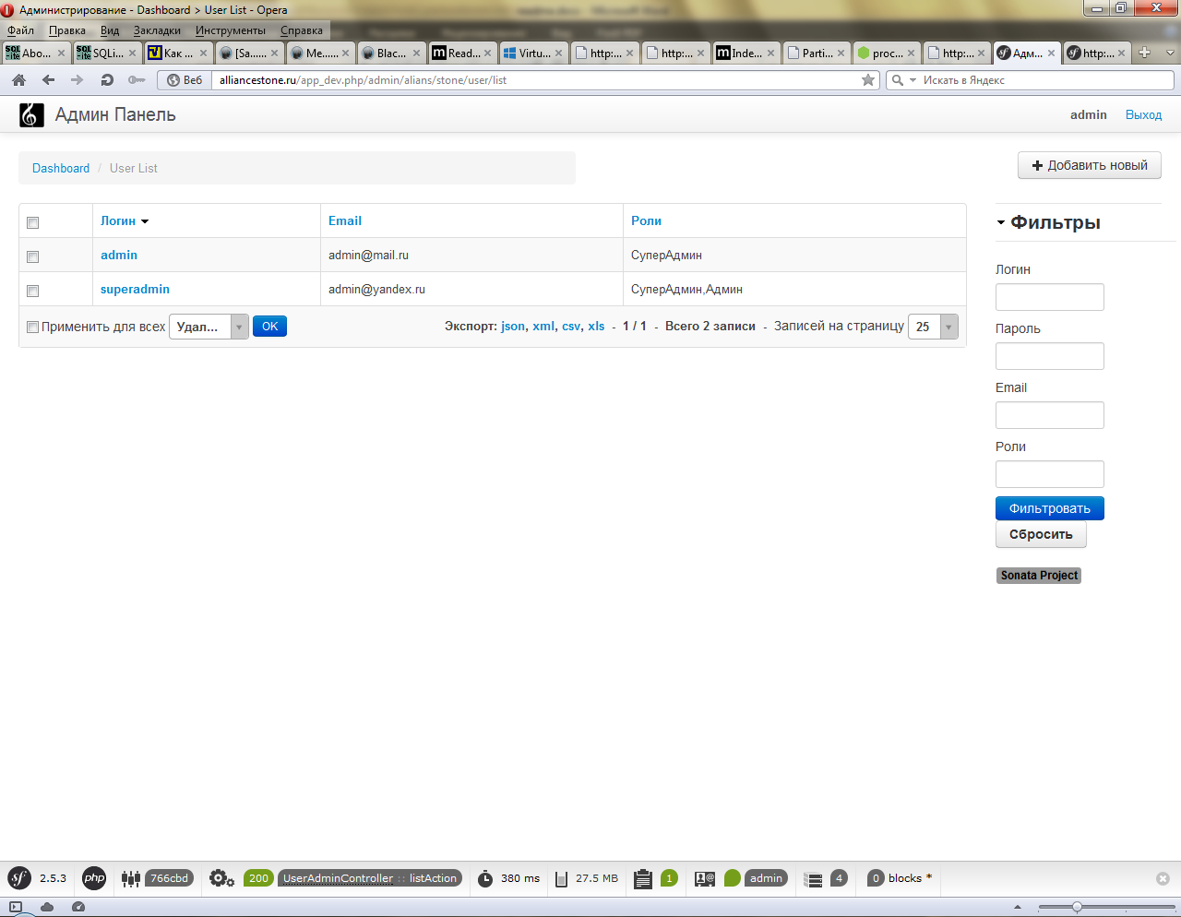

Чтобы просмотреть атрибуты и возможно отредактировать их в строке выбранного пользователя кликаем на выделенный синим атрибут Логин.

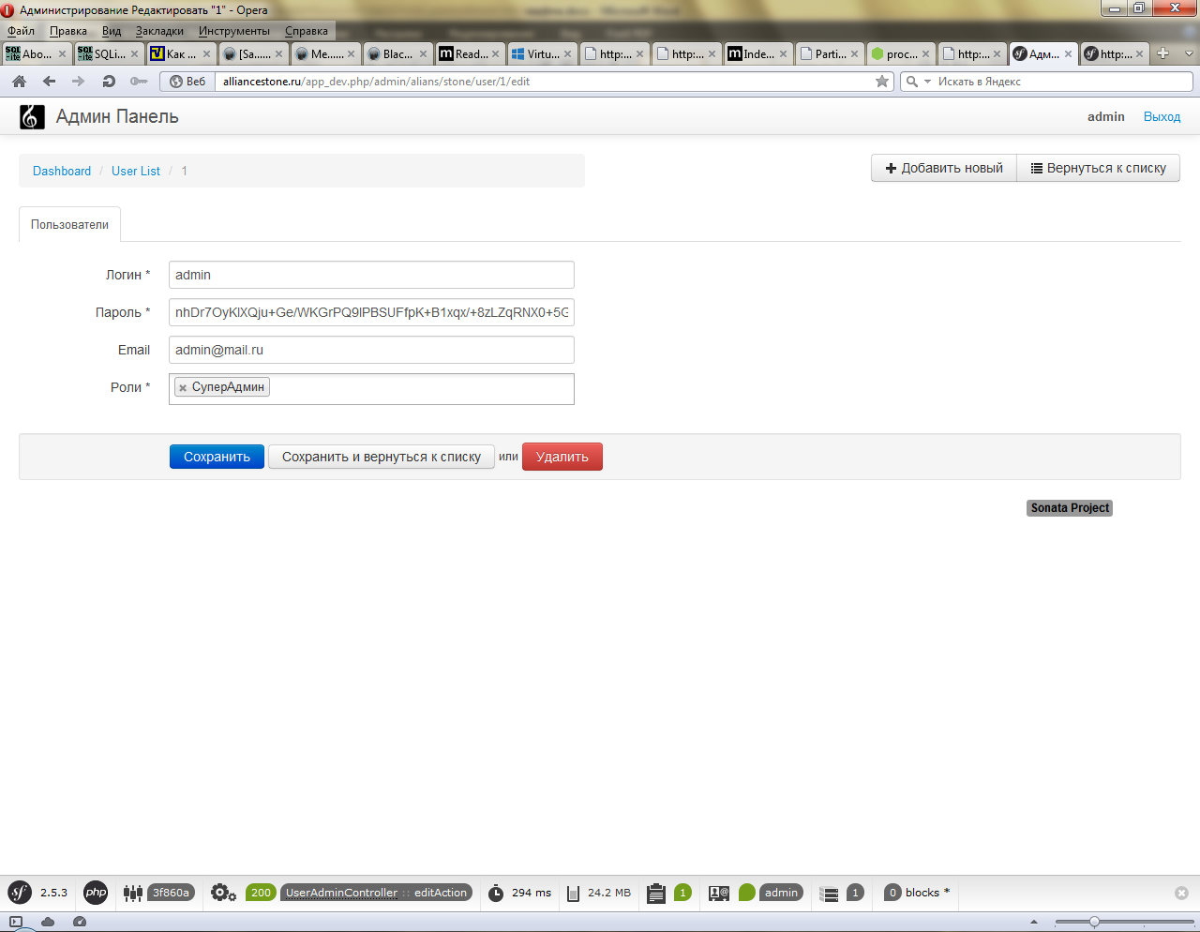

Видим список полей редактирования в которых записаны текущие значения атрибутов.

Замечания: В поле пароль видно не тот пароль который вы введете перед сохранением сущности а его хеш (то есть то,что хранится в базе). Поле роли является полем спискового типа, что означает, что туда можно ввести только значения из списка, который выпадает при клике на поле. Ролей можно назначить несколько. Для удаления роли нужно кликнуть на крестике слева. Поля, отмеченные звездочкой, являются обязательными для заполнения. Кнопки снизу позволяют сохранить сделанные изменения, сохранить и вернуться к списку, удалить данный экземпляр сущности. Для добавления нового экземпляра сущности можно кликнуть на кнопке «Добавить новый» либо в главном меню админ-панели кликнуть на соотв. ссылку.

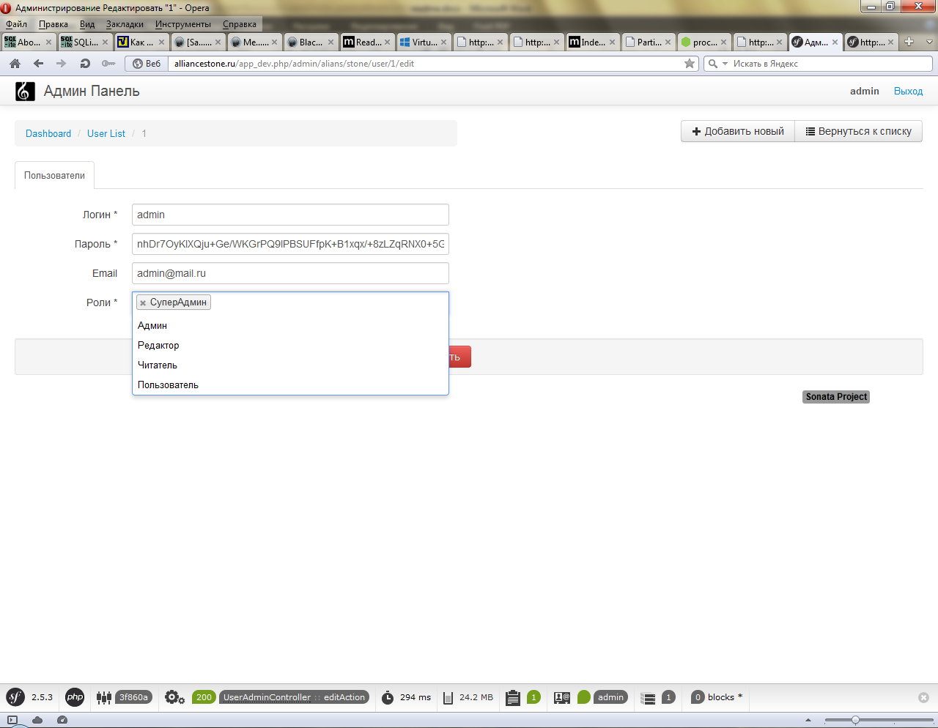

Работа со всеми сущностями происходит аналогично.

**Изображения.**

Некоторые сущности могут иметь изображения.

Например, рассмотрим сущность Изображение. На форме редактирования изображения есть поле для выбора файла.

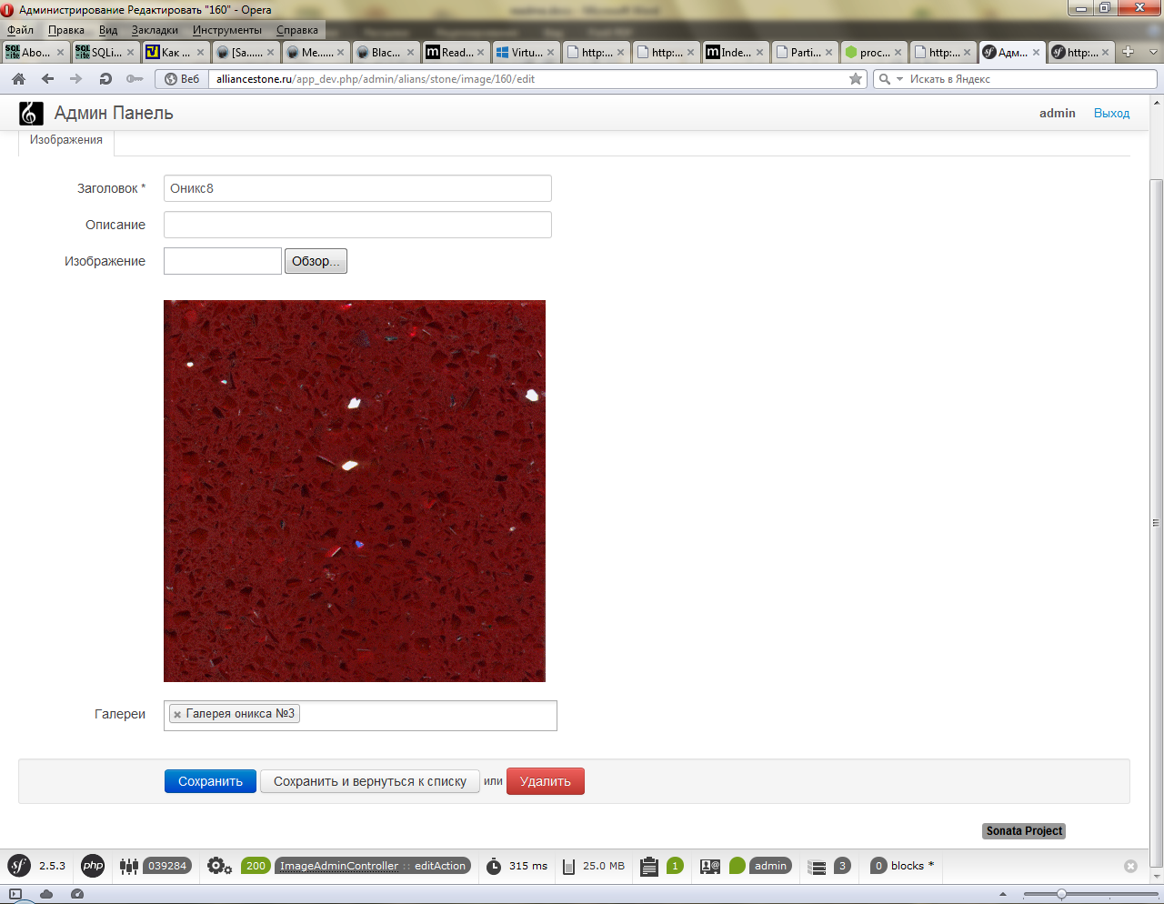

Ниже размещено изображение уже загруженное для данного экземпляра сущности. если изображение не загружено, то и снизу его просто не будет. Нажимая кнопку обзор можно выбрать файл изображения. При сохранении изменений сущности файл будет загружен, а старый удален. При удалении экземпляра сущности его изображение также будет удалено.

**Агрегирование сущностей**

Часто экземпляры одной сущности связаны отношениями агрегирования с экземплярами другой сущности. Например, изображение может входить в одну или несколько галерей. Материал может производиться одним или несколькими производителями и т.д.

В данной админке агрегирование реализовано с помощью списочных полей, которые могут быть однозначные или многозначные. Например, уже рассмотренное поле ролей у пользователя это многозначное, так как поле может иметь сразу несколько значений. Аналогично, поле Галереи тоже многозначное потому что одно изображение может входить одновременно в несколько галерей.

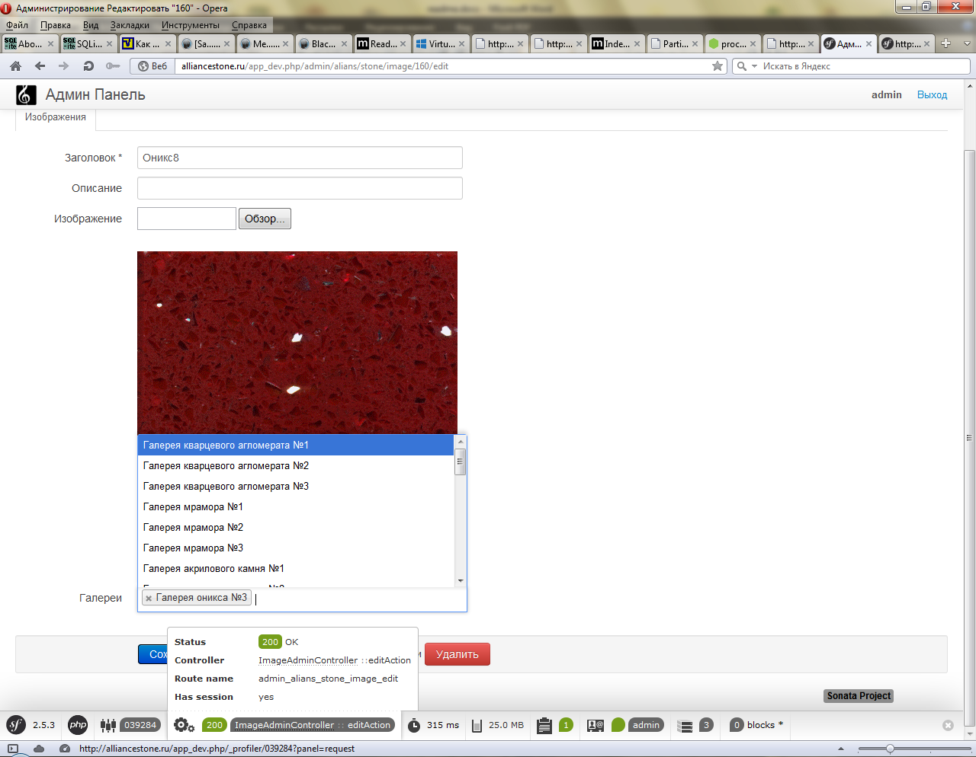

Напротив, у сущности Материал есть атрибут Категория, который может принимать только одно из следующих значений: Название категории, Вид материала, Натуральный камень. Например, мрамор это натуральный камень, акриловый камень это такой вид материала а натуральный камень это категория.

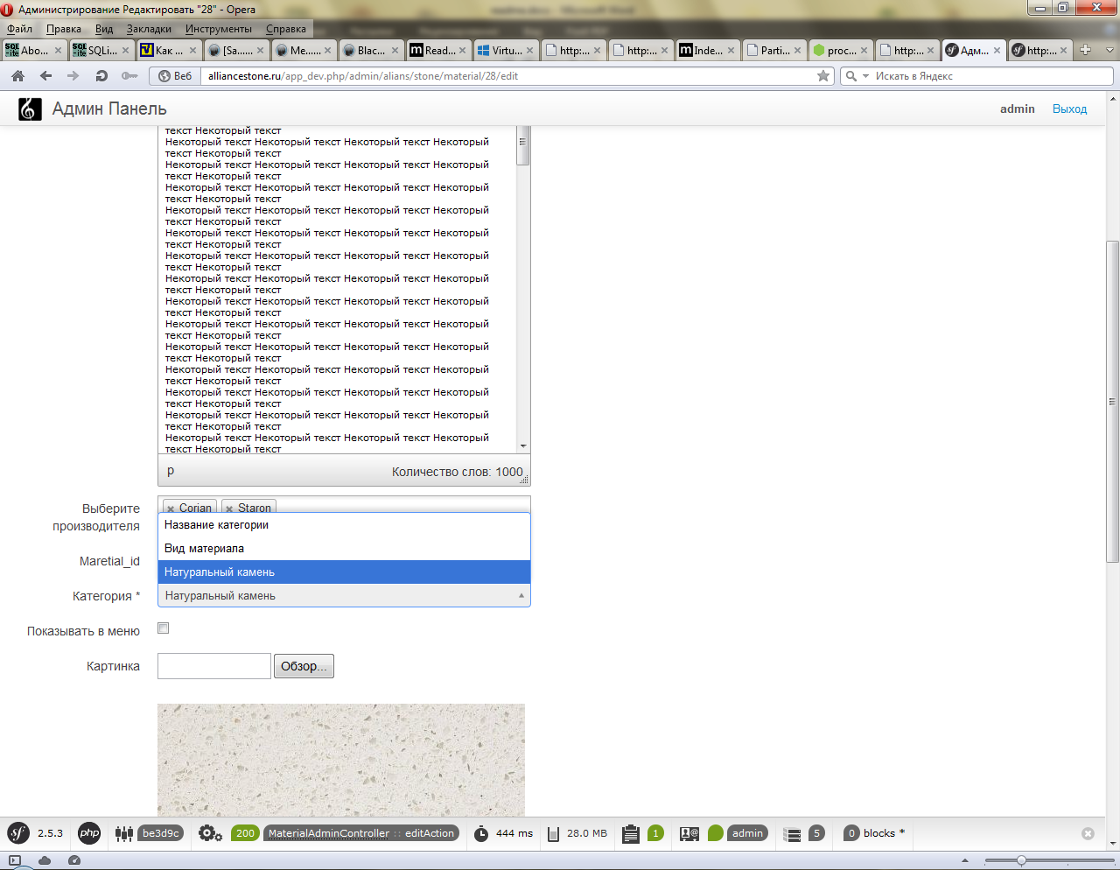

**Галереи у сущностей**

К экземпляру некоторых сущностей могут быть привязаны галереи изображений( до 3-х в данной реализации).

Чтобы привязать к сущности галерею нужно:

Сначала нужно создать экземпляр галереи. Далее создаются экземпляры изображений, при том у них должен быть установлен атрибут галереи( кликнуть на поле галереи и выбрать из списка созданную галерею) . Далее в форме редактирования экземпляра сущности кликнуть в поле Галерея №1(2,3) и выбрать из списка нужную галерею. Также можно в поле внизу ввести текст, который будет выводиться на странице вместе с галереей.

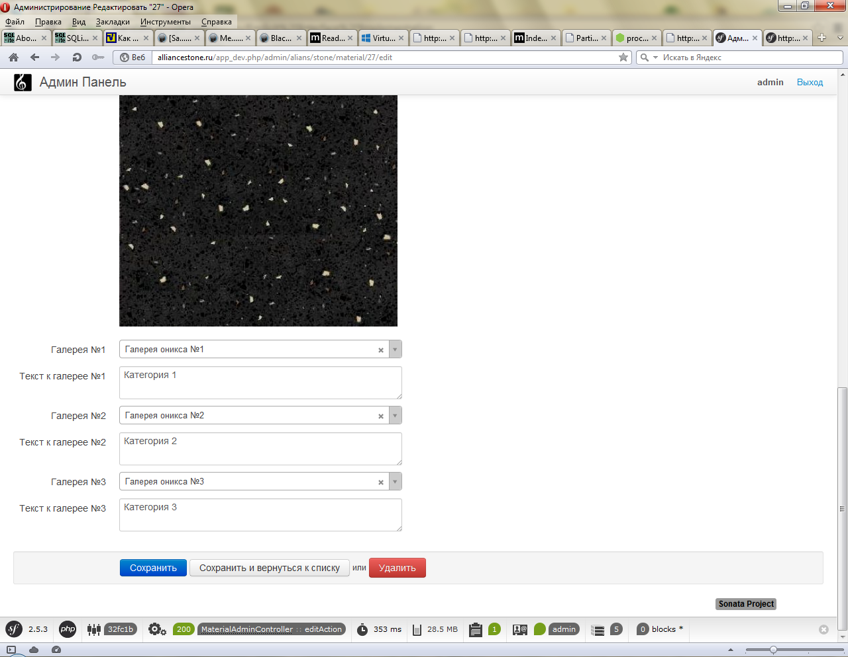

Сайт уже содержит определенное количество демо-данных, на их примере можно разобраться как одна сущность связана с дугой.